不加载 element-ui 的css 时程序运行正常：
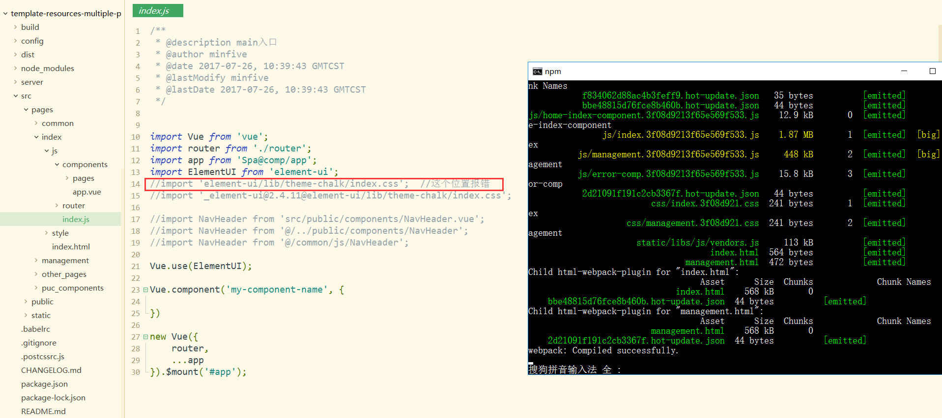

浏览器显示正常：
Index 页面
Management页面：
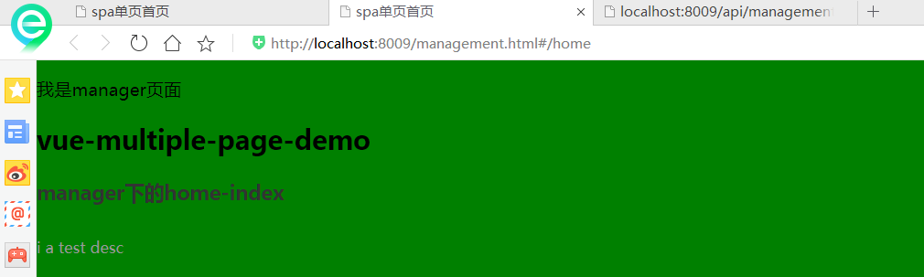

引入后报错，提示：ERROR in ./node_modules/_element-ui@2.4.11@element-ui/lib/theme-chalk/index.css
